
МИНИСТЕРСТВО НАУКИ И ВЫСШЕГО ОБРАЗОВАНИЯ РОССИЙСКОЙ ФЕДЕРАЦИИ
Федеральное государственное бюджетное образовательное учреждение
высшего образования
"МИРЭА - Российский технологический университет"
РТУ МИРЭА

Институт искусственного интеллекта (ИИИ)
Кафедра Промышленной информатики (ПИ)

ОТЧЕТ
ПО ПРАКТИЧЕСКОЙ РАБОТЕ №15
«ЭЛЕМЕНТАРНАЯ ЯЧЕЙКА ПАМЯТИ»
по дисциплине
«Информатика»

Выполнил студент группы ИКБО-64-24 |  | Чижиков Д.П.
Принял ст. преподаватель каф. ПИ |  | Серебрянкин В.А.

Практическую работу выполнил «__»_______2025 г.

«Зачтено» «__»_______2025 г.

Москва 2025

Цель работы:

- освоение принципов построения и режимов работы асинхронных триггеров;
- освоение принципов построения и режимов работы синхронных триггеров со статическим управлением;
- изучение режимов работы синхронных триггеров с динамическим управлением.
- ознакомление с принципом работы ячейки памяти;
- исследование влияния управляющих сигналов на работу ячейки памяти;
- реализация и исследование ячейки памяти на основе триггеров.

Задание №1:

Таблица истинности: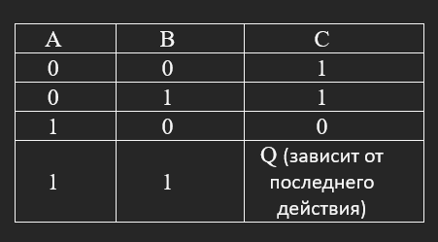

Схема:

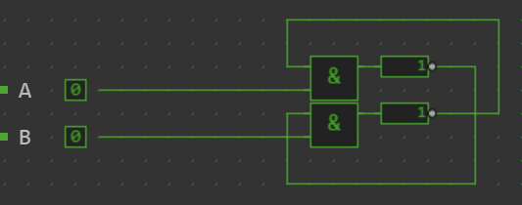

Задание №2:

Таблица истинности:


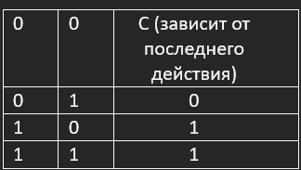

Схема: 